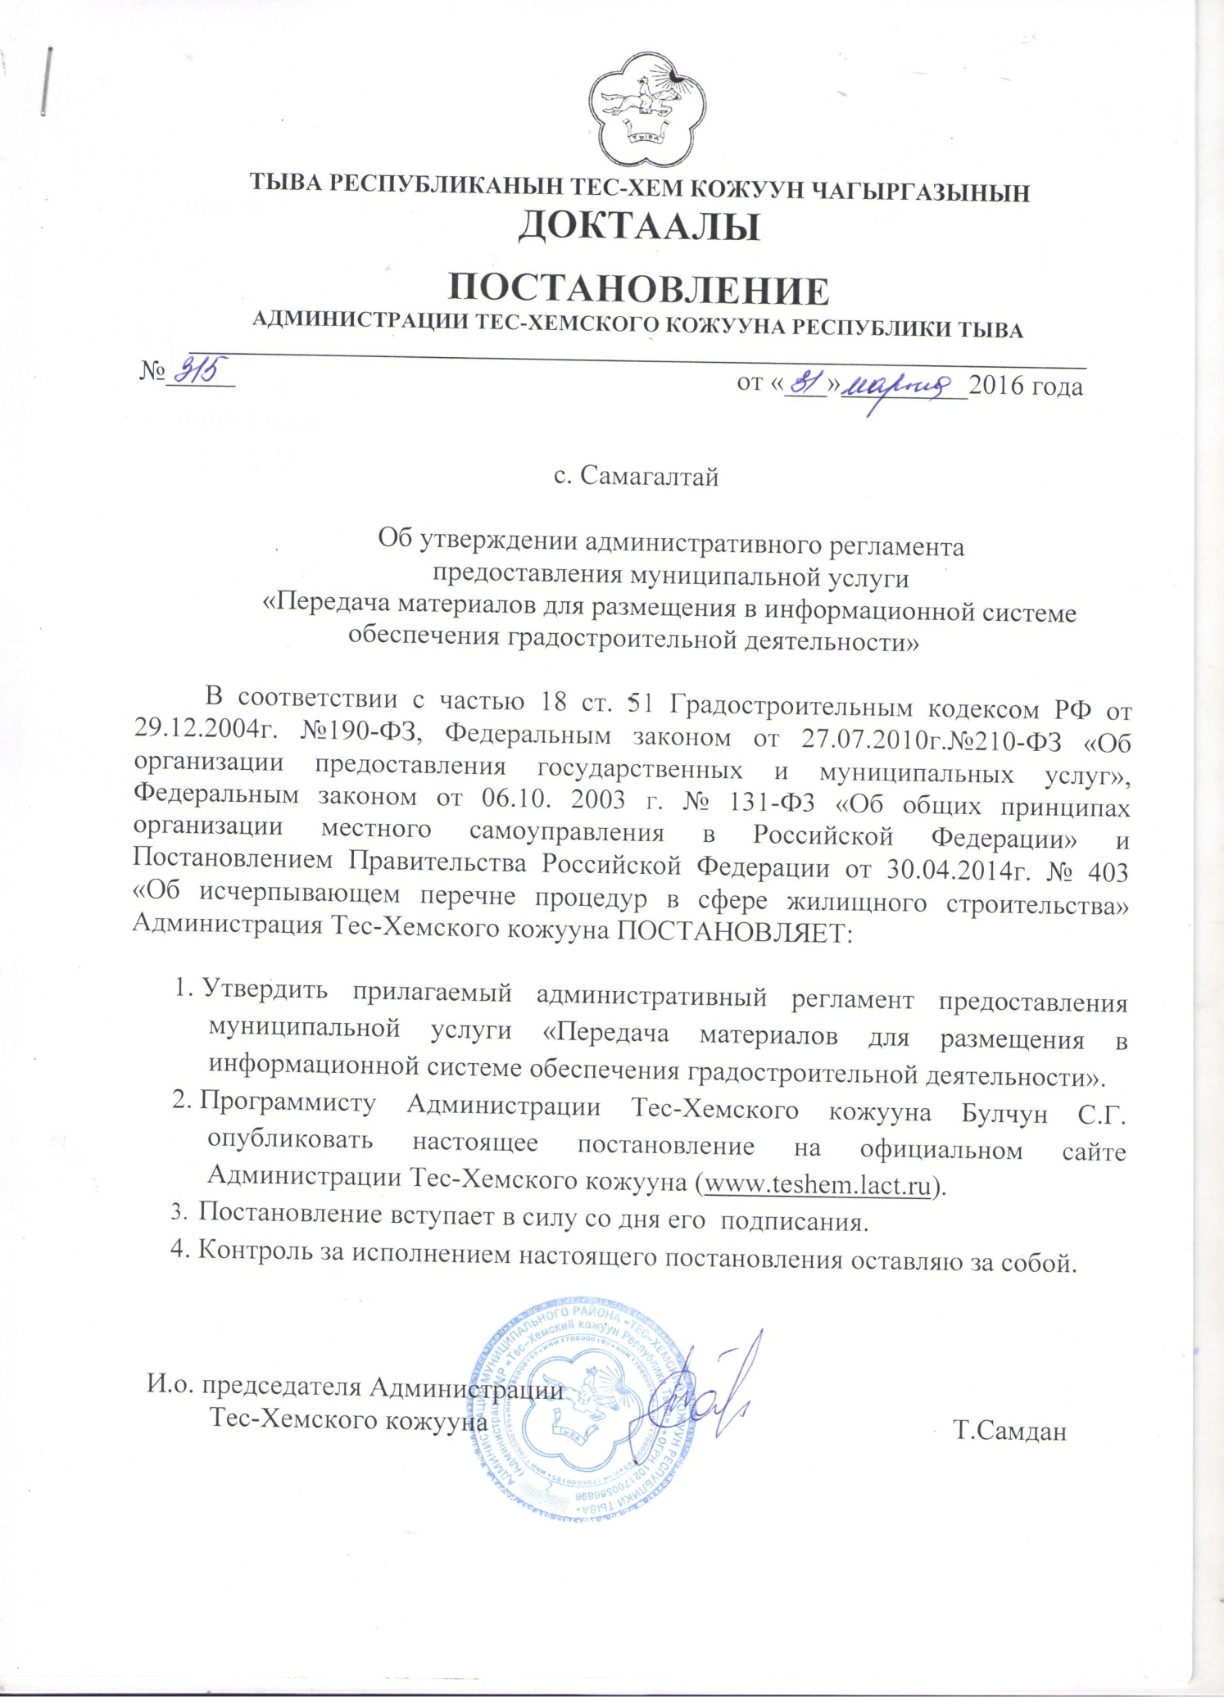

УТВЕРЖДЕН
постановлением Администрации
Тес-Хемского района
Республики Тыва
от «31» марта 2016 г. № 315

Административный регламент
предоставления муниципальной «Передача материалов для размещения в информационной системе обеспечения градостроительной деятельности»
Раздел 1. Общие положения
1. Настоящий административный регламент предоставления муниципальной услуги (далее – Регламент) «Передача материалов для размещения в информационной системе обеспечения градостроительной деятельности» (далее - Административный регламент), разработан в целях повышения качества оказания и доступности муниципальных услуг, создания комфортных условий для получателей муниципальных услуг в сфере градостроительства, и определяет сроки и последовательность действий (административных процедур) при осуществлении полномочий по содействию физическим и юридическим лицам в сфере градостроительной деятельности. (далее - муниципальная услуга).
1.2. Получатели услуги: физические лица, юридические лица (далее - заявитель).
1.3. Муниципальная услуга предоставляется администрацией Тес-Хемского кожууна Республики Тыва (далее – Администрация).
Исполнитель муниципальной услуги – уполномоченное лицо- отдел по жизнеобеспечению, строительства и архитектурыТес-Хемского кожууна. (далее –отдел).
1.3.1. Место нахождение Администрации: с. Самагалтай, ул. А.Ч.Кунаа д.58. каб. 310
График работы:
понедельник – четверг: с 9 00 до 18 00
пятница: с 9 00 до 13 00
обед: с 1300 до 14 00
суббота, воскресенье: выходные дни.
Справочный телефон: 8 (39438) 2-11-75
График приема:
Понедельник, вторник - прием и выдача заявлений
Среда – выездной день
Четверг, пятница – обработка заявлений и документов
1.3.2. Адрес официального сайта муниципального района в информационно-телекоммуникационной сети «Интернет» (далее – сеть «Интернет»): (http:// teshem.ru)
1.3.3. Информация о муниципальной услуге может быть получена:
- посредством информационных стендов, содержащих визуальную и текстовую информацию о муниципальной услуге, расположенных в помещениях Администрации, для работы с заявителями;
- на Портале государственных и муниципальных услуг Республики Тыва (http://gosuslugi.tuva.ru/);
- на Едином портале государственных и муниципальных услуг (функций) (http:// www.gosuslugi.ru/);
- при устном обращении - лично или по телефону;
-при письменном обращении – на бумажном носителе по почте, в электронной форме по электронной почте admin_teshem@mail.ru.
- через государственное автономное учреждение «Многофункциональный центр предоставления государственных и муниципальных услуг на территории Республики Тыва» территориального отдела № 10 (далее МФЦ).
Место нахождения МФЦ: Республика Тыва, Тес-Хемский район, с.Самагалтай, ул. А.Ч.Кунаа д. 58, 1 этаж.
График работы МФЦ: понедельник - пятница с 09:00 до 18:00; суббота: с 10:00 до 14:00.
Адрес сайта и электронной почты: http://tes-hem@mfcrt.ru, e-mail: mfcrt@mail.ru
1.3.4. Информация по вопросам предоставления муниципальной услуги размещается специалистом на официальном сайте муниципального района и на информационных стендах в помещениях Администрации для работы с заявителями.
1.4. Требования к парковочным местам.
На территории, прилегающей к зданию администрации района, оборудуются места для парковки автотранспортных средств. Доступ заявителя к парковочным местам является бесплатным.
1.5. Требования к оформлению входа в здание.
Центральный вход в здание администрации района должен быть оборудован:
- вывеской с полным наименованием администрации района;
- пандусами, специальными ограждениями и перилами, обеспечивающие беспрепятственное передвижение и разворот инвалидных колясок.
1.6. Требования к присутственным местам.
- Прием документов для получения муниципальной услуги осуществляется в приемной администрации района (присутственное место).
- Присутственное место включает места ожидания, информирования и приема заявлений.
1.7. Требования к местам ожидания могут быть оборудованы стульями, креслами. Количество мест ожидания должно быть не менее трех.
Столы для обслуживания инвалидов должны быть размещены в стороне от входа с учетом беспрепятственного подъезда и поворота колясок.
Глухонемым, инвалидам по зрению и другим гражданам с ограниченными физическими возможностями при необходимости оказывается соответствующая помощь, а также оснащение здания знаками, выполненными азбукой Брайля и в легко читаемой и понятной форме, предоставление различных видов услуг помощников и посредников, в том числе проводников, чтецов и профессиональных
сурдопереводчиков, для облегчения доступности зданий и других объектов, открытых для населения».
Максимальный срок ожидания в очереди при подаче запроса о предоставлении муниципальной услуги и при получении результата предоставления услуг:
- Подача заявления на получение муниципальной услуги при наличии очереди - не более 15 минут.
- При получении результата предоставления муниципальной услуги максимальный срок ожидания в очереди не должен превышать 30 минут.
- Срок регистрации заявителя о предоставлении муниципальной услуги в течение одного дня с момента поступления заявления.
1.8. Требования к местам приема заявителей.
Рабочие места специалистов, принимающих и рассматривающих заявления и документы, должны быть оборудованы персональными компьютером с возможностью доступа к необходимым информационным базам данных, печатающим и сканирующим устройством.
1.9. Показателями доступности и качества предоставления муниципальной услуги являются:
1) соблюдение сроков приема и рассмотрения документов;
2) соблюдение срока получения результата муниципальной услуги;
3) наличие прецедентов (обоснованных жалоб) на нарушение Административного регламента, совершенных муниципальными служащими.
2. Стандарт предоставления муниципальной услуги
Наименование требования к стандарту предоставления муниципальной услуги | Содержание требований к стандарту
2.1. Наименование муниципальной услуги. | Передача материалов для размещения в информационной системе обеспечения градостроительной деятельности
2.2. Наименование органа исполнительной власти, непосредственно предоставляющего муниципальную услугу. | Уполномоченное лицо – отдел по жизнеобеспечению, строительства и архитектуры Тес-Хемского кожууна.
2.3. Описание результата предоставления муниципальной услуги. | Результатом предоставления муниципальной услуги является размещение и регистрация в информационной системе обеспечения градостроительной деятельности материалов, предусмотренных статьей 56 Градостроительного кодекса Российской Федерации.
2.4. Срок предоставления муниципальной услуги. | Срок проведения процедуры не установлен. Срок представления заявителем документов - в течение 10 дней со дня получения разрешения на строительство.
2.5. Перечень нормативных правовых актов, регулирующих отношения, возникающие в связи с предоставлением муниципальной услуги. | законодательства Российской Федерации, 12.05.2014, № 19, ст. 2437; Официальный интернет-портал правовой информации http://www.pravo.gov.ru, 07.05.2014);  Законом Российской Федерации «О государственной тайне» от 21.07.1993 № 5485-1 (Российская газета от 21.09.1993 г. №182);  Постановлением Правительства Российской Федерации от 09.06.2006 № 363 «Об информационном обеспечении градостроительной деятельности» (Собрание законодательства Российской Федерации, от 19.06.2006 г. № 25, Российская газета от 29.06.2006 г. № 138);  Приказом Министерства регионального развития Российской Федерации от 30 августа 2007 года № 85 «Об утверждении документов по ведению информационной системы обеспечения градостроительной деятельности» (Бюллетень нормативных правовых актов федеральных органов исполнительной власти от 03.03.2009 г. № 9);  Приказом Министерства регионального развития Российской Федерации от 30.08.2007 г. № 86 «Об утверждении порядка инвентаризации и передачи в информационные системы обеспечения градостроительной деятельности органов местного самоуправления сведений о доку-ментах и материалах развития территорий и иных необходимых для градостроительной деятельности сведений, со-держащихся в документах принятых органами государственной власти или органами местного самоуправления» (Бюллетень нормативных актов федеральных органов исполнительной власти, № 51, 17.12.2007);  Приказом Министерства экономического развития и торговли Российской Федерации от 26.02.2007 г. № 57 «Об утверждении Методики определения размера платы за предоставление сведений, содержащихся в информационной системе обеспечения градостроительной деятельности» (Российская газета от 16.05.2007 г. № 101);  Законом Республики Тыва от 2 июня 2006 г. № 1741 ВХ-1 «О градостроительной деятельности в Республике Тыва»;  Уставом муниципального района «Тес-Хемский кожуун» Республики Тыва. № 41 от 22.03.2011 г.
2.6. Исчерпывающий перечень документов, необходимых для предоставления муниципальных услуг, подлежащих представлению заявителем. | Для получения муниципальной услуги заявитель подает:  - сведения о площади, о высоте и количестве этажей планируемого объекта капитального строительства;  - сведения о сетях инженерно-технического обеспечения;  - результаты инженерных изысканий;  - разделы 2, 8-10 проектной документации, раздел проектной документации «Перечень мероприятий по обеспечению соблюдения требований энергетической эффективности и требований оснащенности зданий, строений, сооружений приборами учета используемых энергетических ресурсов» (кроме объектов индивидуального жилищного строительства);  - схема планировочной организации земельного участка (для объектов индивидуального жилищного строительства).  Заявление и необходимые для предоставления услуги документы могут быть предоставлены в электронном виде, при наличии технической возможности.
2.7.Уполномоченный орган не вправе требовать от заявителя. | Не допускается требовать иные документы для получения разрешения на строительство объекта капитального строительства за исключением указанных документов в п.2.6. настоящего регламента.
2.8 Исчерпывающий перечень оснований для отказа в предоставлении муниципальной услуги. | Исчерпывающий перечень оснований для отказа в приеме документов, необходимых для предоставления муниципальной услуги.  Основания для отказа в приеме документов отсутствуют.  Исчерпывающий перечень оснований для отказа в предоставлении муниципальной услуги:  Основания для отказа в предоставлении муниципальной услуги отсутствуют.
2.9. Порядок оплаты за предоставление муниципальной услуги. | Предоставляется на бесплатной основе.

3. Состав, последовательность и сроки выполнения административныхпроцедур, требования к порядку их выполнения, в том числе особенности выполнения административных процедур в электронной форме, а также особенности выполнения административных процедур в многофункциональных центрах.
Лицо, заинтересованное в регистрации материалов, обращается на отдел или в МФЦ с заявлением о принятии материалов для размещения в информационной системе обеспечения градостроительной деятельности (Приложение № 2 к Административному регламенту). К заявлению прилагаются документы в соответствии с п. 2.6. Регламента. МФЦ в течение 4 календарных дней направляет заявление с приложенными документами начальнику. Начальник в течение 3 календарных дней с момента получения заявления и документов организует размещение и регистрацию материалов в информационной системе обеспечения градостроительной деятельности. В течение 2 календарных дней начальник передает в МФЦ в одном экземпляре на бумажном носителе материалы, размещенные и зарегистрированные в информационной системы обеспечения градостроительной деятельности. В течение 1 календарного дня МФЦ выдает заявителю один экземпляр на бумажном носителе материалов, размещенных и зарегистрированных в информационной системе обеспечения градостроительной деятельности. Прием заявителей ведется без предварительной записи в порядке очереди в помещениях службы начальника, снабженных соответствующими указателями. Указатели должны быть четкими, заметными и понятными для получателей муниципальной услуги.
4. Формы контроля за исполнением административного регламента
4.1. Контроль за полнотой и качеством предоставления муниципальной услуги включает в себя выявление и устранение нарушений прав заявителей, проведение проверок соблюдения процедур предоставления муниципальной услуги, подготовку решений на действия (бездействие) должностного лица органа местного самоуправления. Формами контроля за соблюдением исполнения административных процедур являются:
1) проверка и согласование проектов документов по предоставлению муниципальной услуги. Результатом проверки является визирование проектов;
2) проводимые в установленном порядке проверки ведения делопроизводства;
3) проведение в установленном порядке контрольных проверок соблюдения процедур предоставления муниципальной услуги.
Контрольные проверки могут быть плановыми (осуществляться на основании полугодовых или годовых планов работы органа местного самоуправления) и внеплановыми (на основании жалоб заявителя). При проведении проверок могут рассматриваться все вопросы, связанные с предоставлением муниципальной услуги (комплексные проверки), или по конкретному обращению заявителя. В целях осуществления контроля за совершением действий при предоставлении муниципальной услуги и принятии решений председателя Администрации представляются справки о результатах предоставления муниципальной услуги.
4.2. Текущий контроль за соблюдением последовательности действий, определенных административными процедурами по предоставлению муниципальной услуги, осуществляется курирующим заместителем председателя Администрации, ответственным за организацию работы по предоставлению муниципальной услуги.
4.3. Перечень должностных лиц, осуществляющих текущий контроль, устанавливается положениями о структурных подразделениях органа местного самоуправления и должностными регламентами. По результатам проведенных проверок в случае выявления нарушений прав заявителей виновные лица привлекаются к ответственности в соответствии с законодательством Российской Федерации.
4.4. Председатель органа местного самоуправления несет ответственность за несвоевременное рассмотрение обращений заявителей. Курирующий заместитель председателя Администрации несет ответственность за несвоевременное и (или) ненадлежащее выполнение административных действий, указанных в разделе 3 настоящего Регламента. Должностное лицо за решения и действия (бездействие), принимаемые (осуществляемые) в ходе предоставления муниципальной услуги, несут ответственность в установленном Законом порядке.
5. Досудебный (внесудебный) порядок обжалования решений и действий (бездействия) органов, предоставляющих муниципальную услугу, а также их должностных лиц, муниципальных служащих
5.1. Получатели муниципальной услуги имеют право на обжалование в досудебном порядке действий (бездействия) сотрудников Администрации, участвующих в предоставлении муниципальной услуги.
Заявитель может обратиться с жалобой, в том числе в следующих случаях:
1) нарушение срока регистрации запроса заявителя о предоставлении муниципальной услуги;
2) нарушение срока предоставления муниципальной услуги;
3) требование у заявителя документов, не предусмотренных нормативными правовыми актами Российской Федерации, Республики Тыва, Тес-Хемского кожууна муниципального района для предоставления муниципальной услуги;
4) отказ в приеме документов, предоставление которых предусмотрено нормативными правовыми актами Российской Федерации, Республики Тыва, муниципального района Тес-Хемский кожуун для предоставления муниципальной услуги, у заявителя;
5) отказ в предоставлении муниципальной услуги, если основания отказа не предусмотрены федеральными законами и принятыми в соответствии с ними иными нормативными правовыми актами Российской Федерации, Республики Тыва, муниципального района Тес-Хемский кожуун;
6) затребование от заявителя при предоставлении муниципальной услуги платы, не предусмотренной нормативными правовыми актами Российской Федерации, Республики Тыва, муниципального района Тес-Хемского кожууна;
7) отказ Администрации, должностного лица Администрации, в исправлении допущенных опечаток и ошибок в выданных в результате предоставления муниципальной услуги документах либо нарушение установленного срока таких исправлений.
5.2. Жалоба подается в письменной форме на бумажном носителе или в электронной форме. Жалоба может быть направлена по почте, через МФЦ, с использованием информационно-телекоммуникационной сети «Интернет», официального сайта муниципального района Тес-Хемского кожууна (http://teshem.ru), Единого портала государственных и муниципальных услуг (http://www.gosuslugi.ru/), а также может быть принята при личном приеме заявителя.
5.3. Срок рассмотрения жалобы - в течение пятнадцати рабочих дней со дня ее регистрации. В случае обжалования отказа органа, предоставляющего муниципальную услугу, должностного лица органа, предоставляющего муниципальную услугу, в приеме документов у заявителя либо в исправлении допущенных опечаток и ошибок или в случае обжалования нарушения установленного срока таких исправлений - в течение пяти рабочих дней со дня ее регистрации.
5.4. Жалоба должна содержать следующую информацию:
1) наименование органа, предоставляющего услугу, должностного лица органа, предоставляющего услугу, или муниципального служащего, решения и действия (бездействие) которых обжалуются;
2) фамилию, имя, отчество (последнее - при наличии), сведения о месте жительства заявителя - физического лица либо наименование, сведения о месте нахождения заявителя - юридического лица, а также номер (номера) контактного телефона, адрес (адреса) электронной почты (при наличии) и почтовый адрес, по которым должен быть направлен ответ заявителю;
3) сведения об обжалуемых решениях и действиях (бездействии) органа, предоставляющего муниципальную услугу, должностного лица органа, предоставляющего муниципальную услугу, или муниципального служащего;
4) доводы, на основании которых заявитель не согласен с решением и действием (бездействием) органа, предоставляющего услугу, должностного лица органа, предоставляющего услугу, или муниципального служащего.
5.5. К жалобе могут быть приложены копии документов, подтверждающих изложенные в жалобе обстоятельства. В таком случае в жалобе приводится перечень прилагаемых к ней документов.
5.6. Жалоба подписывается подавшим ее получателем муниципальной услуги.
5.7. По результатам рассмотрения жалобы руководитель Администрации (глава муниципального района) принимает одно из следующих решений:
1) удовлетворяет жалобу, в том числе в форме отмены принятого решения, исправления, допущенных органом, предоставляющим услугу, опечаток и ошибок в выданных в результате предоставления услуги документах, возврата заявителю денежных средств, взимание которых не предусмотрено нормативными правовыми актами Российской Федерации, нормативными правовыми актами Республики Тыва, а также в иных формах;
2) отказывает в удовлетворении жалобы.
Не позднее дня, следующего за днем принятия решения, указанного в пункте 5.7 настоящего Регламента, заявителю в письменной форме и по желанию заявителя в электронной форме направляется мотивированный ответ о результатах рассмотрения жалобы.

Приложение № 1
к Административному регламенту

Образец заявления
В Администрацию МР «Тес-Хемский кожуун Республики Тыва»
________________________________
________________________________
(Ф.И.О. или полное наименование юридического лица)
________________________________
(адрес регистрации)
________________________________
(контактный телефон)
ЗАЯВЛЕНИЕ
о передаче материалов для размещения в информационной системе обеспечения градостроительной деятельности

Прошу принять материалы для размещения в информационной системе обеспечения градостроительной деятельности
Прилагаю следующие документы:
1. ________________________________________________________________
2._________________________________________________________________
3._________________________________________________________________
4._________________________________________________________________
5._________________________________________________________________
6._________________________________________________________________
7._________________________________________________________________

______________________ ______________________ _______________
(подпись Ф.И.О. или
руководителя юридического лица) дата

Приложение № 2
к Административному регламенту

Блок-схема
последовательности действий при предоставлении муниципальной услуги
Подача заявления и документов о размещении материалов в ИСОГД
Уведомление заявителя о принятом решении
Принятие решения о размещении материалов
в ИСОГД
Размещение материалов в ИСОГД
Регистрация заявления и проверка документов представленных к размещению в ИСОГД
МФЦ
Начальник

